DOCUMENTO FUNCIONAL
Fase 2 – Preenchimento automático de Dados
Cronograma Interno ITC
Setembro / 2026

Sumário
Sumário 2
Controle de Versão 3
1. Contexto e Objetivo 3
2. Fluxo Atual x Fluxo Automatizado 3
Ilustração do fluxograma 3
3. Montagem do Quadro Resumo e Análise de Dados 3
4. Papéis e Responsabilidades 4
5. Anexos 4

Controle de Versão
Versão | Data | Autor | Descrição da alteração | Aprovado por
1.0 | 29/09/2026 | Renata Barbosa | Versão inicial | [nome]
2.0 | xx/09/2026 | Renata Barbosa | Validação com time | [nome]

1. Contexto e Objetivo
O cronograma interno é atualmente controlado de forma manual por meio de um calendário. As atividades, datas e compromissos são registrados individualmente, o que existe consulta recorrente e atualização manual para acompanhamento das entregas.
Objetivo
Estruturar um processo único e integrado para gerir, acompanhar e comunicar atividades, prazos, responsáveis, marcos e riscos, substituindo o controle manual por calendário por um painel visual de evolução e fechamento (farol).
Sugestão: Power BI alimentado por SharePoint/Planner com atualização automática

Gravação do Mapeamento: Cronograma Interno

2. Fluxo Atual x Fluxo Automatizado
Comparação entre o processo manual atual e o processo previsto após a melhoria:
Passo | Hoje (manual) | Com solução
1. Transfere Arquivos | O analista realiza a conferência manual das datas e atividades previstas | Automático
2. Montagem | O analista cópia e insere manualmente as atividades no calendário | Automático
3. Compartilhamento | Cronograma mensal é distribuído aos envolvidos por e-mail | Sem alteração — etapa mantida

Ilustração do fluxograma

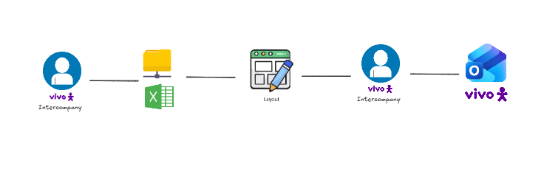

3. Montagem do Cronograma
Mapeamento detalhado dos pontos de montagem do arquivo:

Origem da Informação: | Tratamento de dados: | Resultado Esperado:
Planilha: Cronograma Interno ITC  Aba: Matriz padrão | Localiza dados os da coluna C e atualiza com as datas correspondentes às atividades aplicáveis ao período vigente | Realiza a cópia e colagem das informações para a aba do mês vigente em formato textual ( calendário)

4. Papéis e Responsabilidades
Nome | Papel | Responsabilidade
Renata | Coordenação | Escopo, elaboração funcional
Cibele / Thais / Mayara / Beatriz | Área de negócio | Validação de negócio (UAT)
Paula Franco/Heloisa Rosa | Aprovadora | Autorização executiva da automação
Yuri | Desenvolvedora | Desenvolvimento técnico da automação

5. Anexos

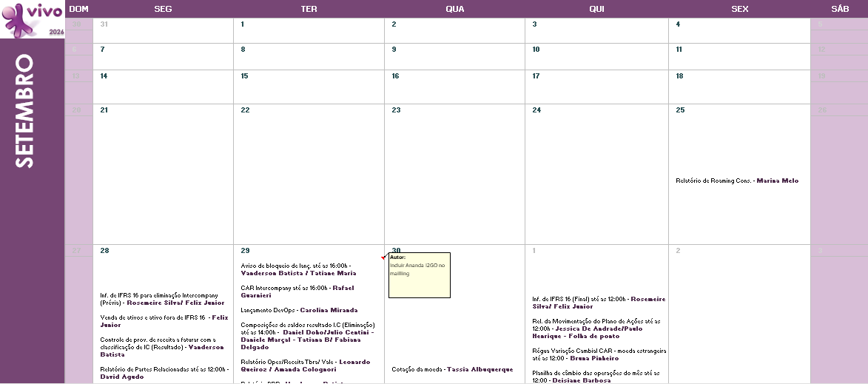
Anexo A — Exemplos

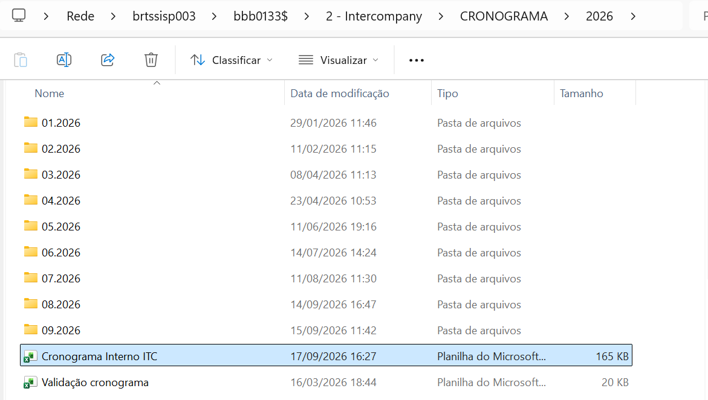
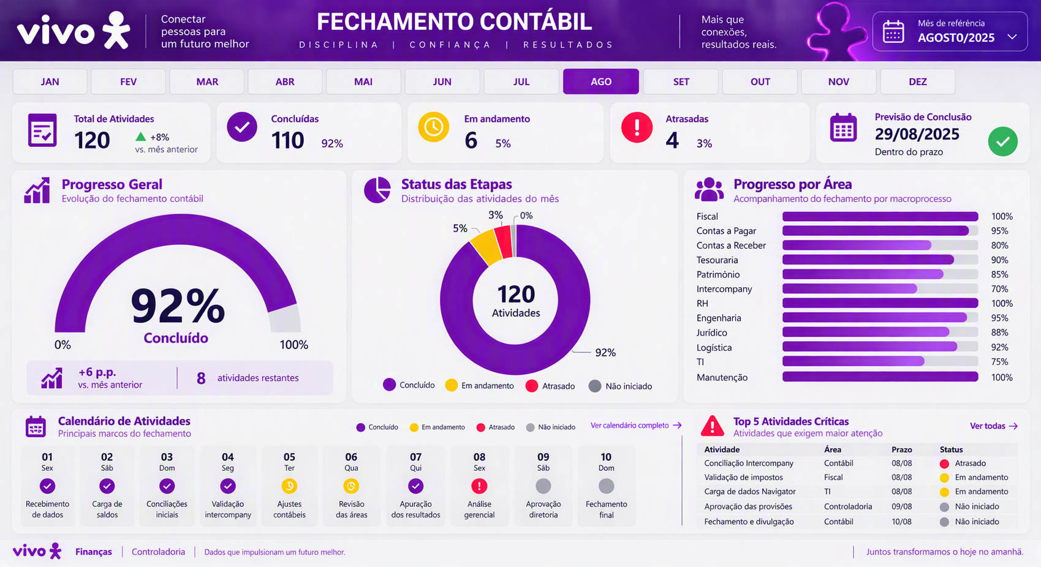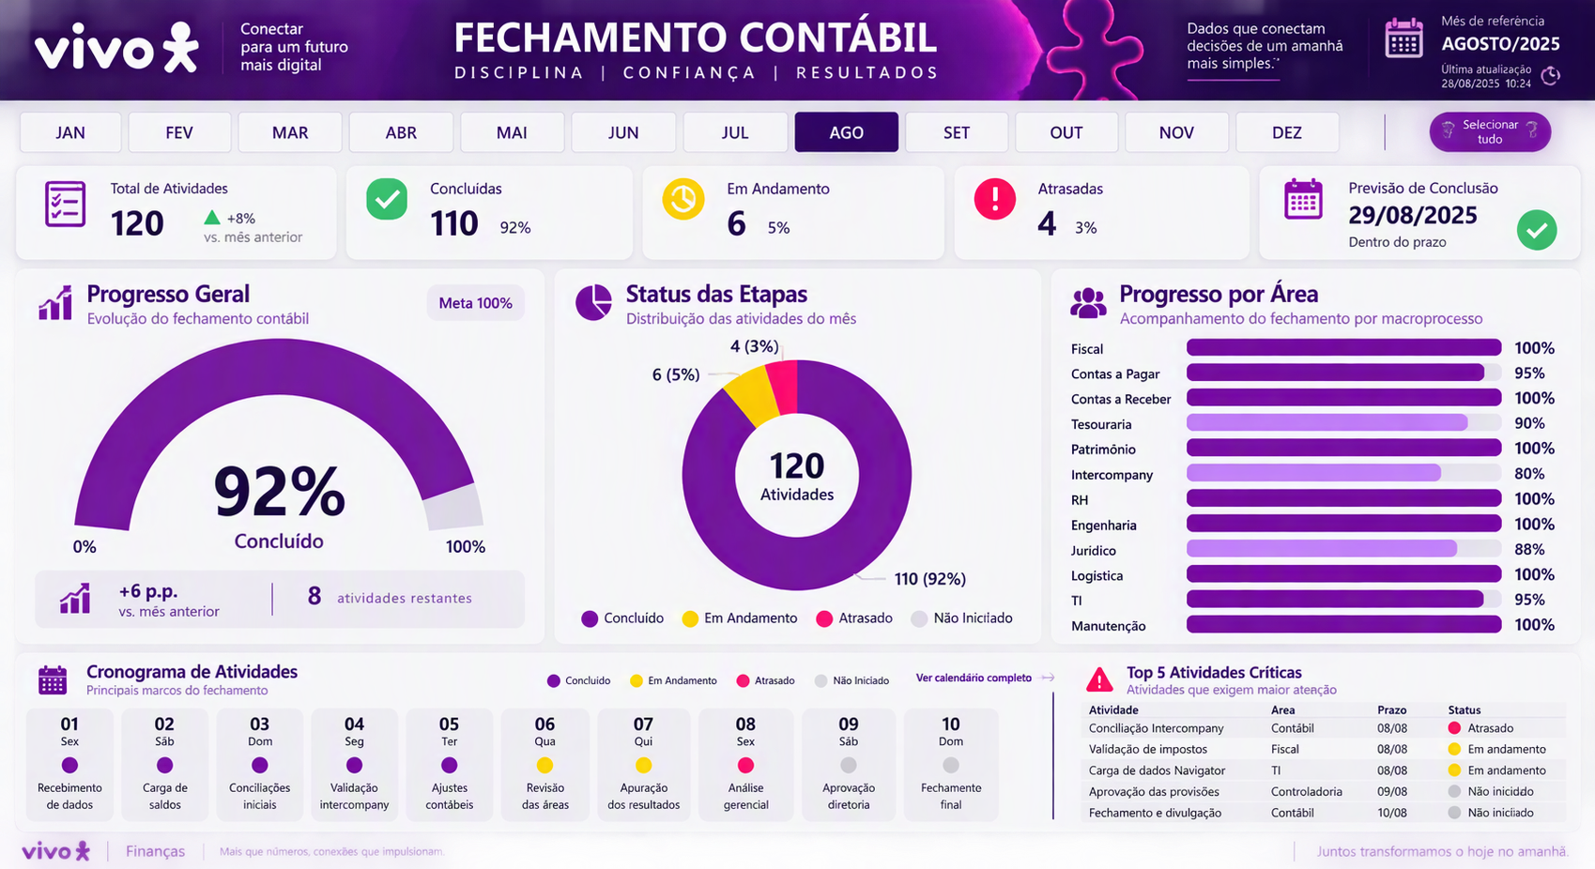
Arquivos anexados (padrão):
# | Arquivo
1 | Local na rede que fica a planilha de cronograma interno ITC
2 | Exemplo farol de fechamento mais visual

Pontos de atenção já mapeados para este passo:
- N/A

Anexo B — Caminhos de Rede e Fontes Utilizados
Caminhos de rede mapeados no processo atual, por etapa:
Passo | Finalidade | Caminho
1 | Cronograma Interno ITC | \\brtssisp003\bbb0133$\2 - Intercompany\CRONOGRAMA\2026

Anexo C — Cronograma
Visão semanal por fase:
Fase | S1 | S2 | S3 | S4
Fase 1 — Mapeamento | ■
Fase 2 — Doc. Funcional | ■ | ■ | ■
Fase 3 — Desenvolvimento |  | ■ | ■ | ■
Fase 4 — Homologação |  |  | ■ | ■
Fase 5 — Acompanhamento |  |  |  | ■

